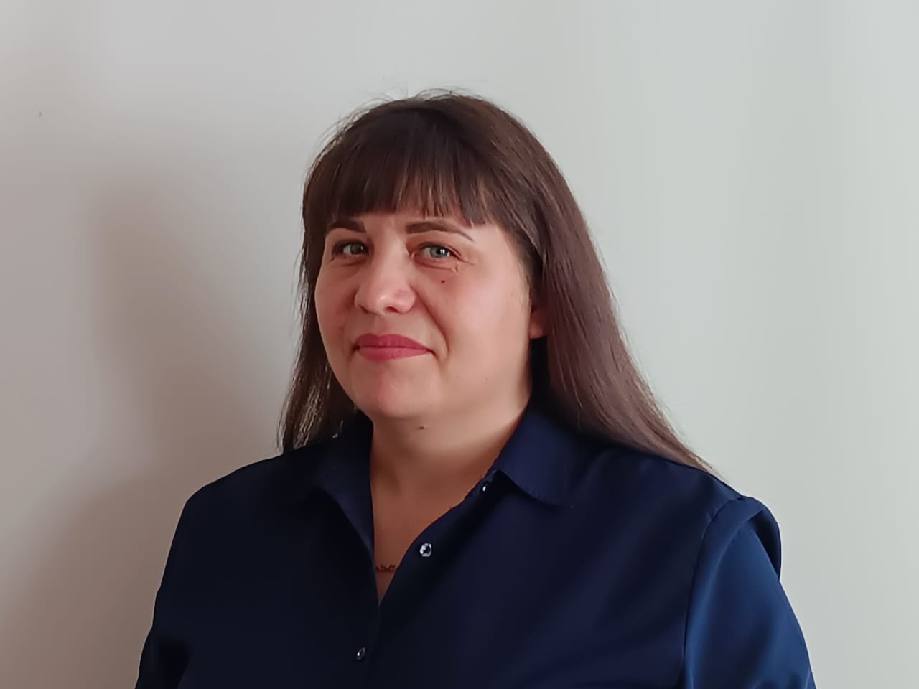
ТЫ НЕ ОДИН
ВМЕСТЕ -СИЛА

ДИРЕКТОР ШКОЛЫ
ЖУЧЁВА ИРИНА МИХАЙЛОВНА
УЧИТЕЛЬСКАЯ

КЛАССНЫЙ РУКОВОДИТЕЛЬ
ТЕБЕ ЕСТЬ,
ЧТО СКАЗАТЬ…
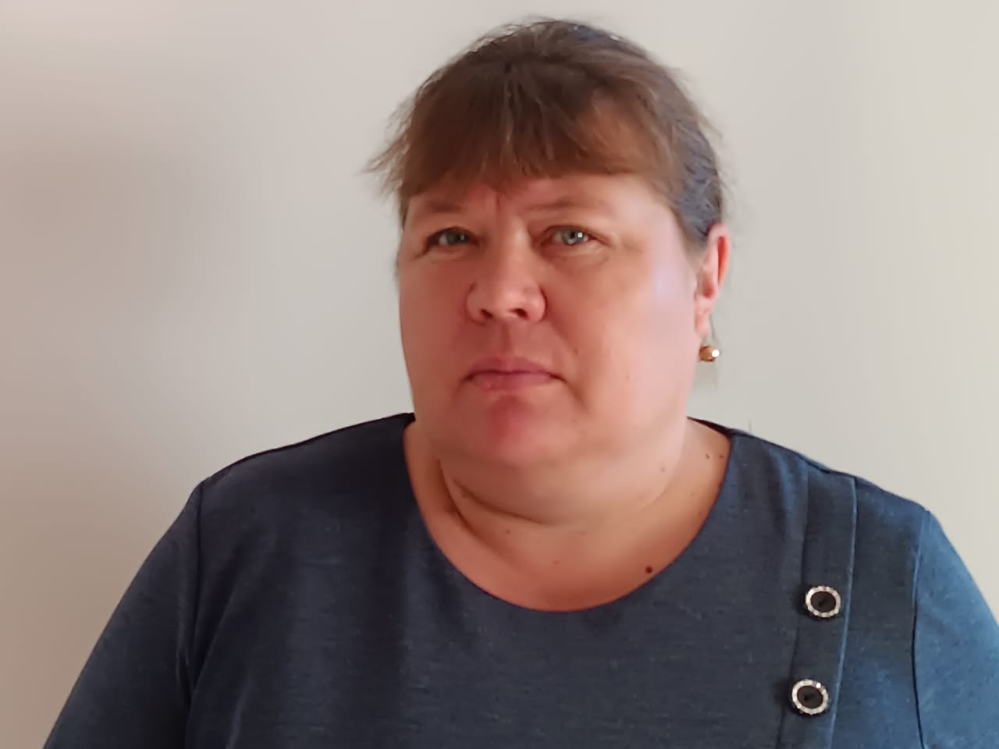
НЕПОМИЛУЕВА ЕЛЕНА МИХАЙЛОВНА
КАБИНЕТ№5
«Я МОГУ
ПОМОЧЬ»
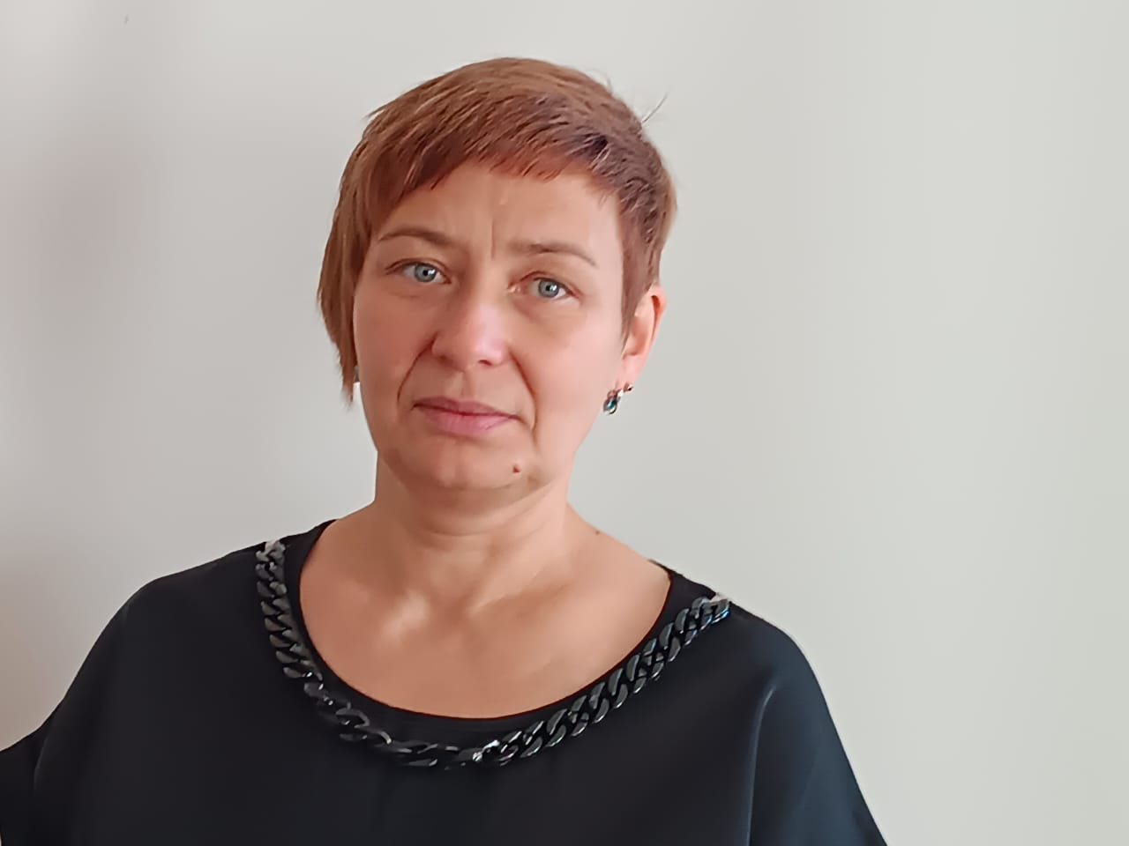
ШАБАЛИНА АЛЁНА ВАСИЛЬЕВНА
КАБИНЕТ № 3

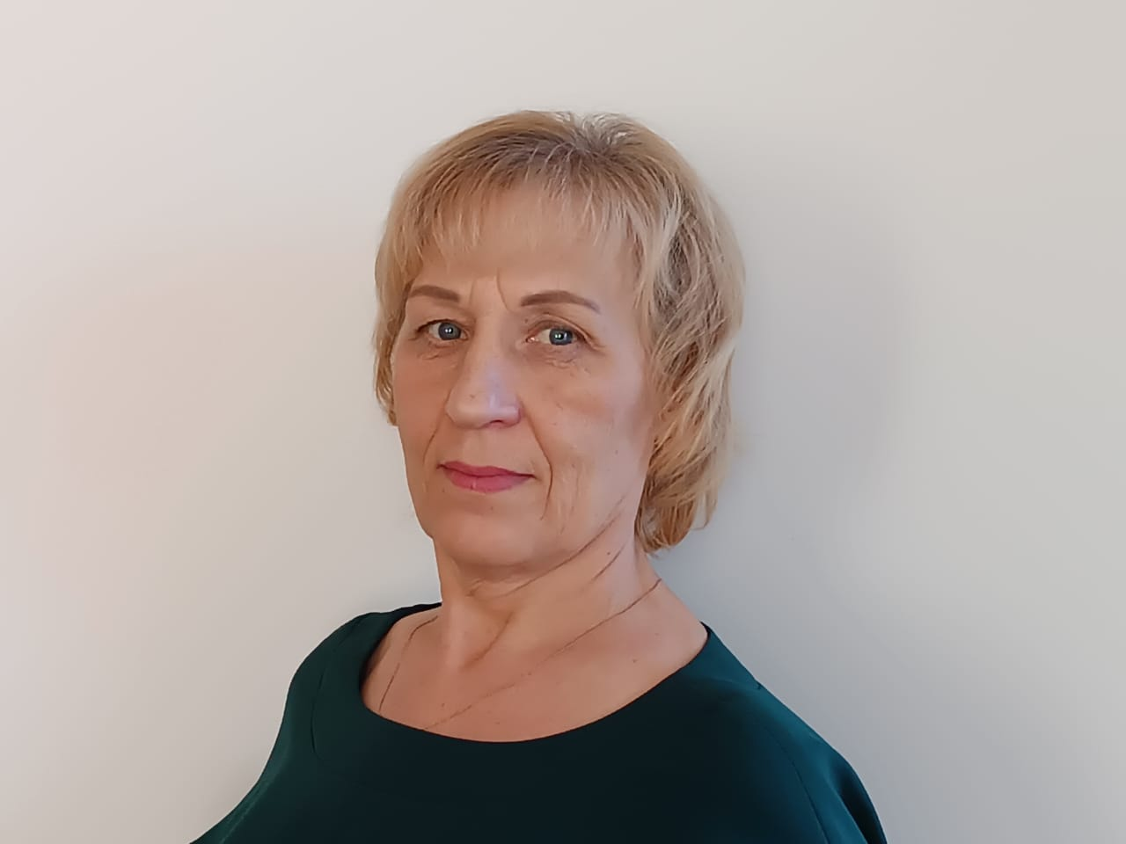
Я НЕ ДАМ ТЕБЯ В ОБИДУ!

ПЕДАГОГ-ПСИХОЛОГ
ЗЕЛИНСКАЯ ОЛЬГА ГЛЕБОВНА
КБИНЕТ №3

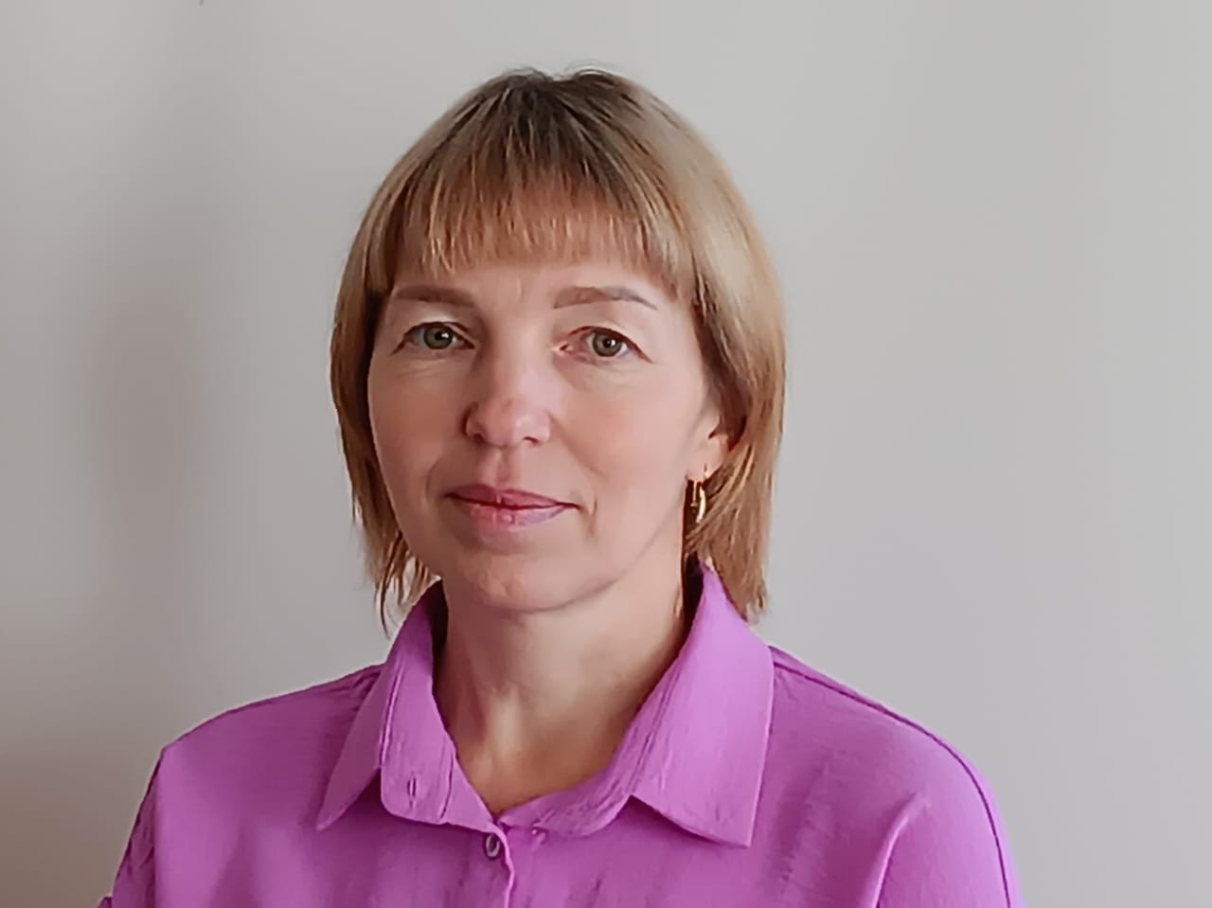
«Я ПОМОГУ В ТРУДНУЮ МИНУТУ»

ЗАВУЧ
МАШУКОВА ЕЛЕНА ИВАНОВНА
КАБИНЕТ №1
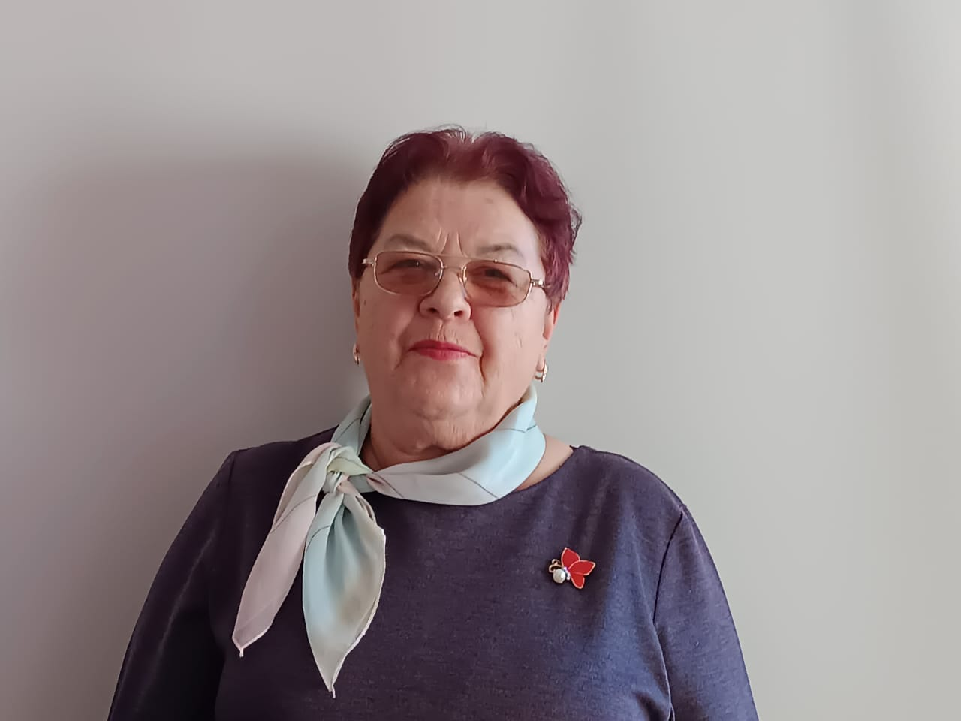
ВМЕСТЕ МЫ СДЕЛАЕМ ЖИЗНЬ КРАСОЧНЕЕ И ИНТЕРЕСНЕЕ

БИБЛИОТЕКАРЬ
ЧУВАШОВА ГАЛИНА ГЕОРГИЕВНА
ШКОЛЬНАЯ БИБЛИОТЕКА КАБИНЕТ № 8

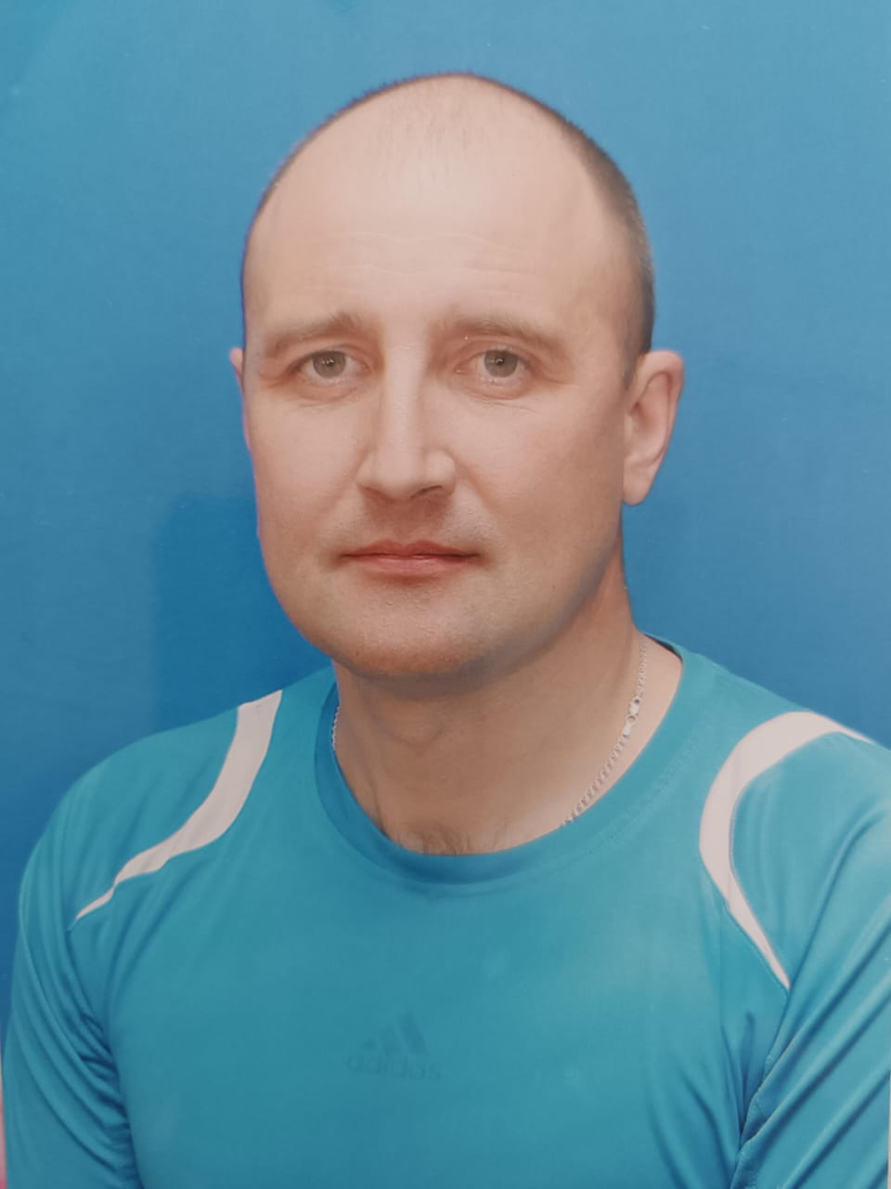
Я, НИКОЛАЙ ФЁДОРОВИЧ, УЧИТЕЛЬ ФИЗКУЛЬТУРЫ
« Я ТЕБЯ ВСЕГДА ВЫСЛУШАЮ И ПОЙМУ…»

ЕСЛИ НАДО -ПОМОЩЬ РЯДОМ!

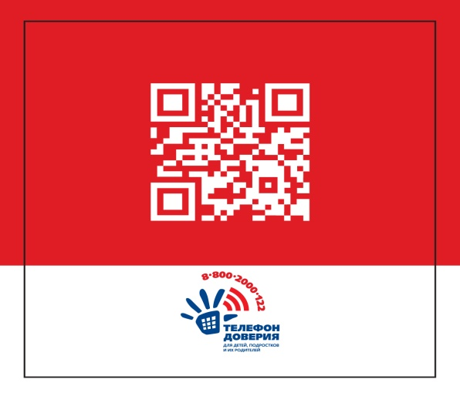

Это ТЫ

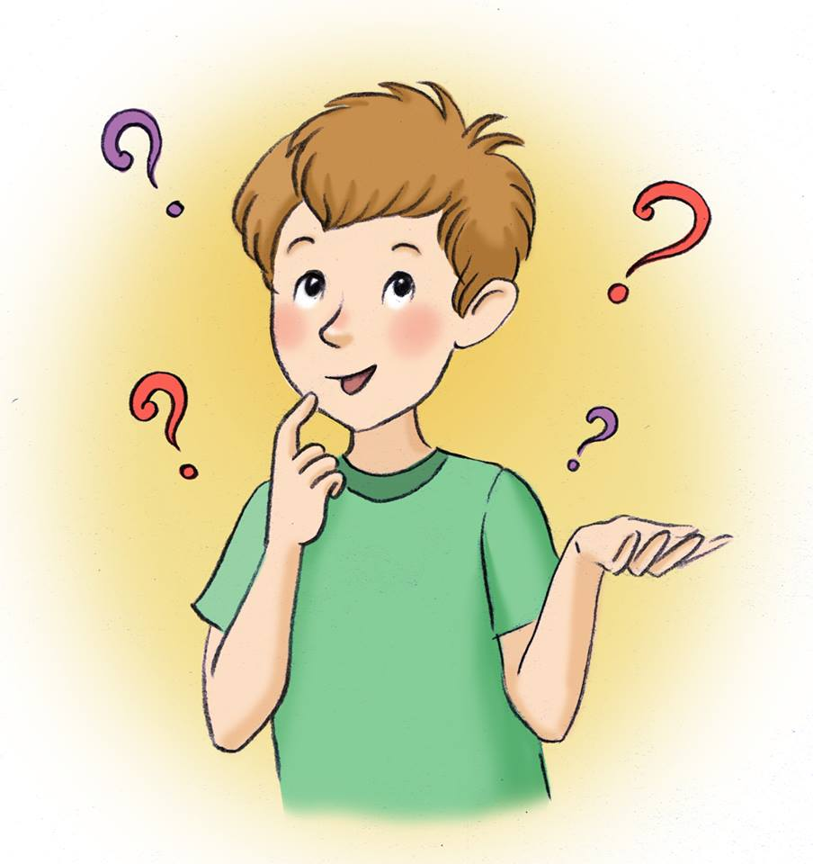

МЕСТО CHILLA
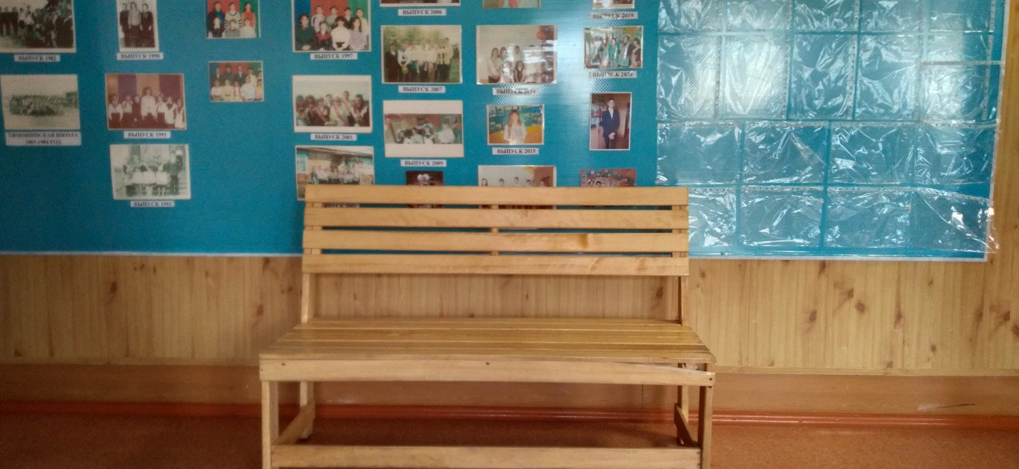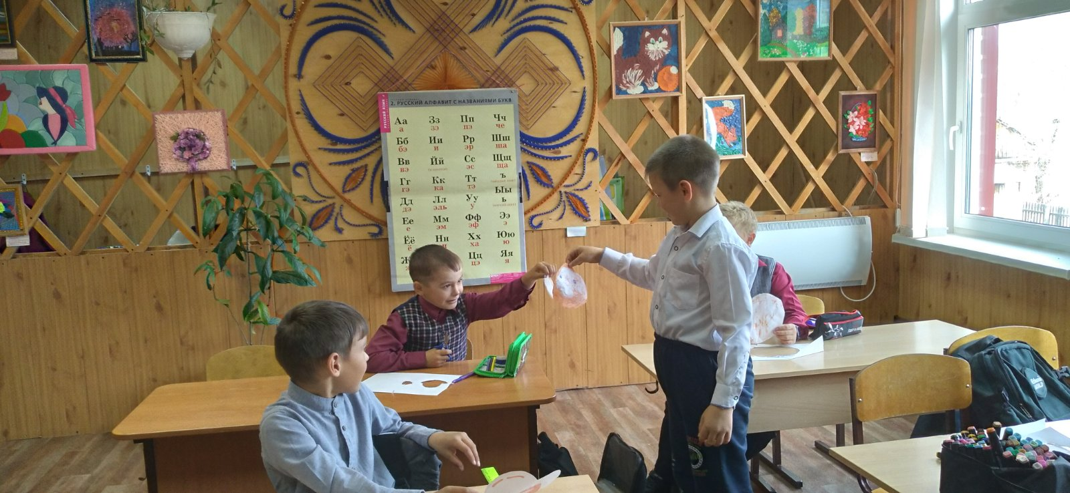
ЗДЕСЬ МОЖНО.

